Министерство науки и высшего образования Российской Федерации Федеральное государственное бюджетное образовательное учреждение высшего образования

ИРКУТСКИЙ НАЦИОНАЛЬНЫЙ ИССЛЕДОВАТЕЛЬСКИЙ ТЕХНИЧЕСКИЙ УНИВЕРСИТЕТ

Институт информационных технологий
___________________и анализа данных____________________
наименование института

Отчет
к лабораторной работе №1
по дисциплине «Компьютерная графика»
«Основы 2D графики»
наименование темы

Вариант 15

Выполнил студент _ИСТб-23-2_ ________ __С.Е. Серёгин___
шифр подпись И. О. Фамилия
Проверил __________ ________ __В.А. Провоторов__
должность подпись И. О. Фамилия

Работа защищена с оценкой ____________________________________

Иркутск 2026 г.

Цель:
Познакомиться с основами построения 2D-графики, обработкой пользовательского ввода и созданием простых графических приложений с использованием библиотеки Pygame.
Задачи:
В ходе выполнения лабораторной работы необходимо:
1. Создать графическое приложение с использованием библиотеки
Pygame.
2. Реализовать отображение базовых геометрических фигур (линии,
окружности, прямоугольники или другие примитивы).
3. Реализовать взаимодействие пользователя с приложением при
помощи мыши и клавиатуры.
4. Организовать хранение нарисованных фигур и корректную
перерисовку сцены.
5. Реализовать выбор параметров рисования (например, цвет, размер
или толщина линии).
6. Реализовать один дополнительный инструмент рисования согласно
варианту задания.
7. Реализовать сохранение полученного изображения в растровом
формате (PNG).

Вариант 5
- прямоугольники,
- эллипсы.

Ход работы:
1. Создание графического приложения
Описание:
Было создано графическое окно с использованием библиотеки Pygame. Настроены размеры окна, заголовок и основной цикл программы.
Фрагмент кода:
pygame.init()

WIDTH, HEIGHT = 900, 650
screen = pygame.display.set_mode((WIDTH, HEIGHT))
pygame.display.set_caption("Лабораторная работа 1")

clock = pygame.time.Clock()
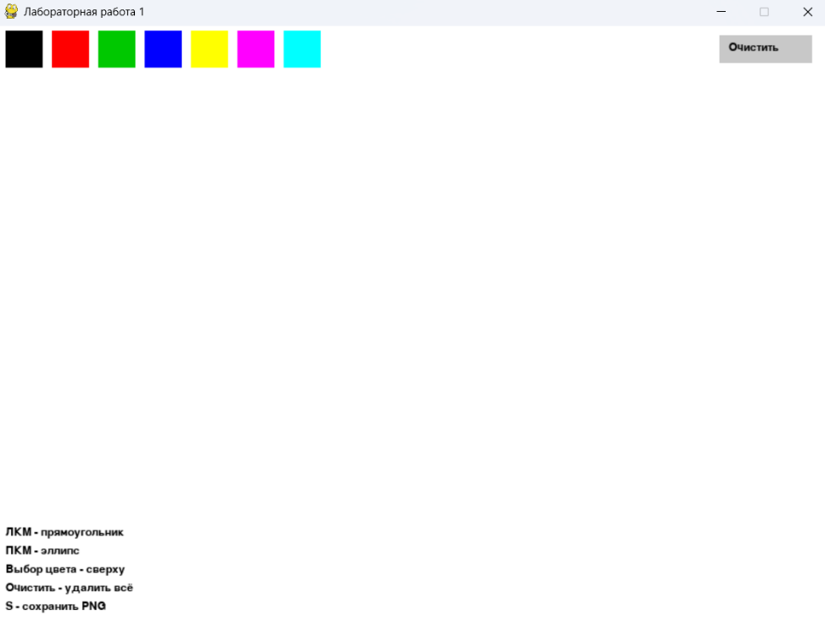

2. Отображение базовых геометрических фигур
Описание:
Реализовано рисование прямоугольников и эллипсов с использованием функций pygame.draw.rect() и pygame.draw.ellipse().
Фрагмент кода:
for b, rect, color in shapes:
if b == 1:
pygame.draw.rect(screen, color, rect, 2)
if b == 3:
pygame.draw.ellipse(screen, color, rect, 2)

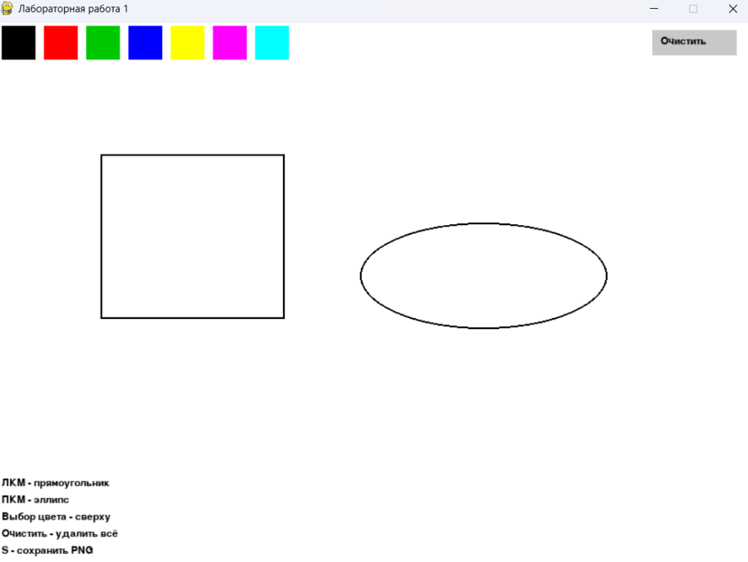

3. Взаимодействие пользователя (мышь и клавиатура)
Описание:
Обработка событий осуществляется через pygame.event.get().
ЛКМ рисует прямоугольник, ПКМ — эллипс.
Клавиша S сохраняет изображение.
Фрагмент кода:
for event in pygame.event.get():
if event.type == pygame.QUIT:
pygame.quit()
sys.exit()

if event.type == pygame.KEYDOWN:
if event.key == pygame.K_s:
pygame.image.save(screen, name)

if event.type == pygame.MOUSEBUTTONDOWN:
drawing = True
start_pos = event.pos
button = event.button
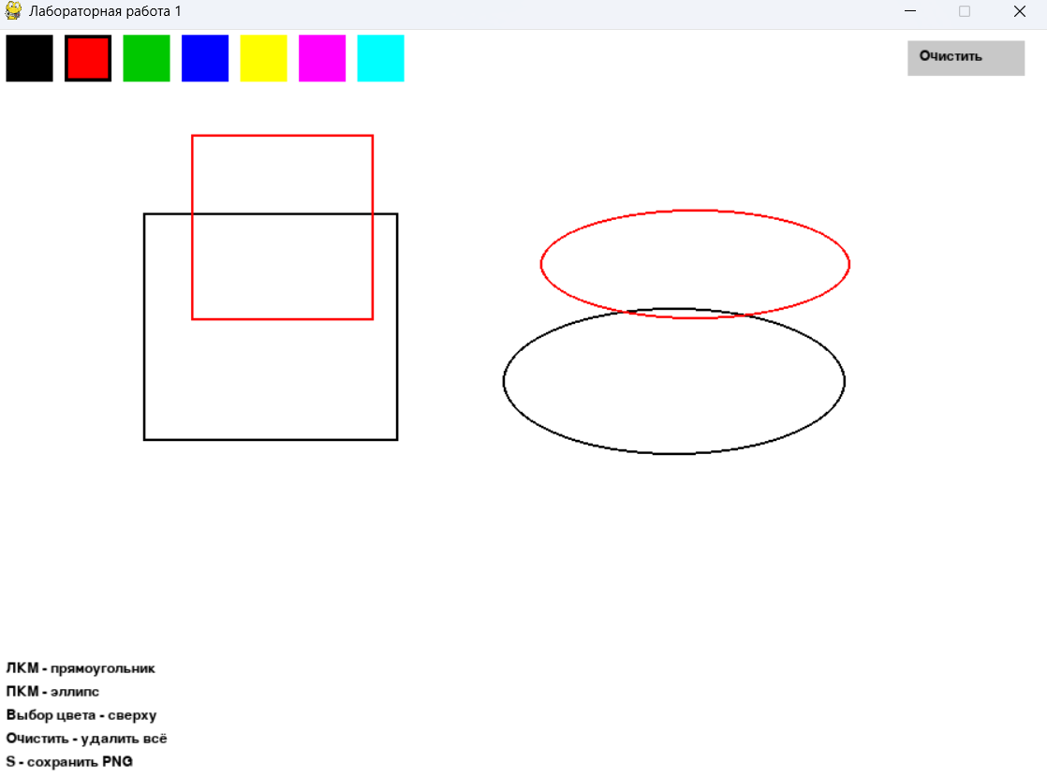

4. Хранение фигур и корректная перерисовка
Описание:
Все нарисованные фигуры сохраняются в списке shapes.
Каждый кадр происходит полная перерисовка сцены.
Фрагмент кода:
shapes = []
shapes.append((button, rect, current_color))

Перерисовка:
screen.fill(WHITE)

for b, rect, color in shapes:
if b == 1:
pygame.draw.rect(screen, color, rect, 2)
if b == 3:
pygame.draw.ellipse(screen, color, rect, 2)

5. Выбор параметров рисования
Описание:
Реализован выбор цвета через палитру, расположенную в верхней части окна.
Фрагмент кода:
colors = [
(0, 0, 0),
(255, 0, 0),
(0, 200, 0),
(0, 0, 255),
(255, 255, 0),
(255, 0, 255),
(0, 255, 255)
]

if r.collidepoint(event.pos):
current_color = c
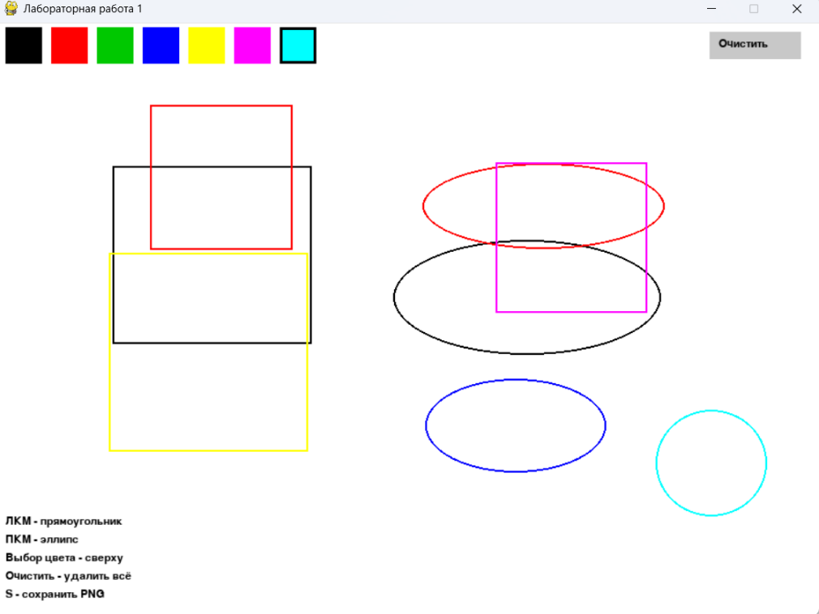

6. Дополнительный инструмент рисования (вариант 5)
Описание:
Согласно варианту 5 реализованы:
- Прямоугольник (ЛКМ)
- Эллипс (ПКМ)
Эллипс является дополнительным инструментом.
Фрагмент кода:
if button == 1:
pygame.draw.rect(screen, color, rect, 2)
if button == 3:
pygame.draw.ellipse(screen, color, rect, 2)

7. Сохранение изображения в формате PNG
Описание:
Изображение сохраняется в растровом формате PNG при нажатии клавиши S.
Имя файла формируется автоматически с использованием текущего времени.
Фрагмент кода:
name = f"drawing_{datetime.now().strftime('%H%M%S')}.png"
pygame.image.save (screen, name)
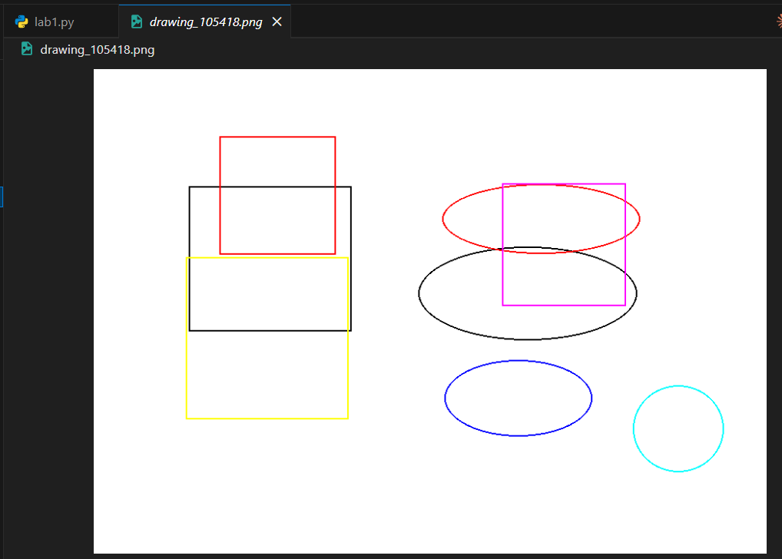

Вывод
В ходе выполнения лабораторной работы было создано интерактивное графическое приложение с использованием библиотеки Pygame. Реализовано рисование геометрических фигур, обработка пользовательского ввода, хранение объектов сцены и сохранение изображения в формате PNG. Все поставленные задачи выполнены в полном объёме.

